CONDICIÓN Y ACEPTACIÓN

Cuando un paciente solicita el cuidado quiropráctico, y es aceptado como paciente, es esencial que el quiropráctico y el paciente estén buscando y trabajando hacia los mismos fines.

La quiropráctica tiene una sola meta: restablecer y mantener un estado de salud óptimo y dejar al cuerpo expresarse al máximo. Por eso es importante que el paciente entienda el objetivo y los medios que se emplearán para obtenerla. De esta manera no habrá confusiones ni desilusiones.

Definiciones
SUBLUXACIÓN VERTEBRAL: La desalineación de la 1ª cervical (o de la 2ª). Causa alteración en la función del sistema nervioso, interfiriendo en la transmisión de los mensajes nerviosos. Como resultado: el decaimiento de la habilidad innata del cuerpo para expresar su máximo potencial de salud.

AJUSTE: El ajuste es la aplicación específica de una fuerza, a través de las manos, para facilitar la corrección de una subluxación. Nuestro método de corrección quiropráctica es por medio de ajustes específicos en la columna vertebral.

Hay más de 80.000 Doctores en Quiropráctica que atienden millones de personas cada año en el mundo. Aunque la Quiropráctica está reconocida en muchos países del mundo, en España aún no es así. Marc-Olivier Bony se ha licenciado como “Doctor of Chiropractic” (Doctor en Quiropráctica) por la Universidad de “Life College West “en EE.UU. y su título está reconocido en la mayoría de los países Europeos. Sin embargo en España, aún no se ha homologado este título, porque la administración no reconoce esta nueva especialidad. Esto significa que legalmente, no se puede nombrar como Doctor. Es por esta razón que no puede, por ejemplo, hacer informes escritos para presentar en juicios o hacer un diagnóstico médico.

Un Doctor en Quiropráctica no es Doctor en medicina convencional ni es un médico alopático, es un especialista en su área, como un dentista se especializa en trastornos de la dentadura, un Quiropráctico se especializa en los trastornos del tronco cerebral en relación con el sistema nervioso y corrige la presión en los nervios.

Nosotros NO ofrecemos diagnósticos o tratamientos de ninguna enfermedad o condición que no sean Subluxaciones vertebrales al nivel del tronco cerebral. Si desea opiniones, diagnósticos médicos o tratamientos de éstas condiciones, le recomendaremos que solicite el servicio de un proveedor de salud que se especialice en esa área.

No importa la enfermedad, nosotros no ofrecemos ni cura ni tratamientos tal y como es entendido en la medicina convencional o alopática; lo que ofrecemos es la corrección de la presión en los nervios que es la raíz de la pérdida de la salud y la pérdida de la capacidad innata del cuerpo a curarse a sí mismo. Así, el poder de curación innato que tiene el cuerpo, puede empezar a regenerar tejidos, células…

Yo, __________________________________________ he leído lo expuesto, lo entiendo completamente y consiento en la prestación del servicio.

_______________________ _____________________ __________________
(Firma) (DNI) (Fecha)

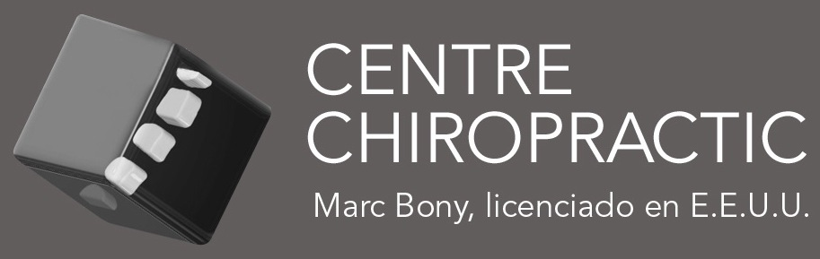
Camí de la Geganta, 115, entlo, 1ª - 08302 Mataró – Telf: 93 758 63 14
www.quiropractica1.com

